1. finevision后面根据各自的功能，改成对应软件的名称，不要统一用机器视觉控制处理软件：收片机\*\*，对位系统\*\*

图标统一改成finevision

以Finevision举例

1. 修改名称

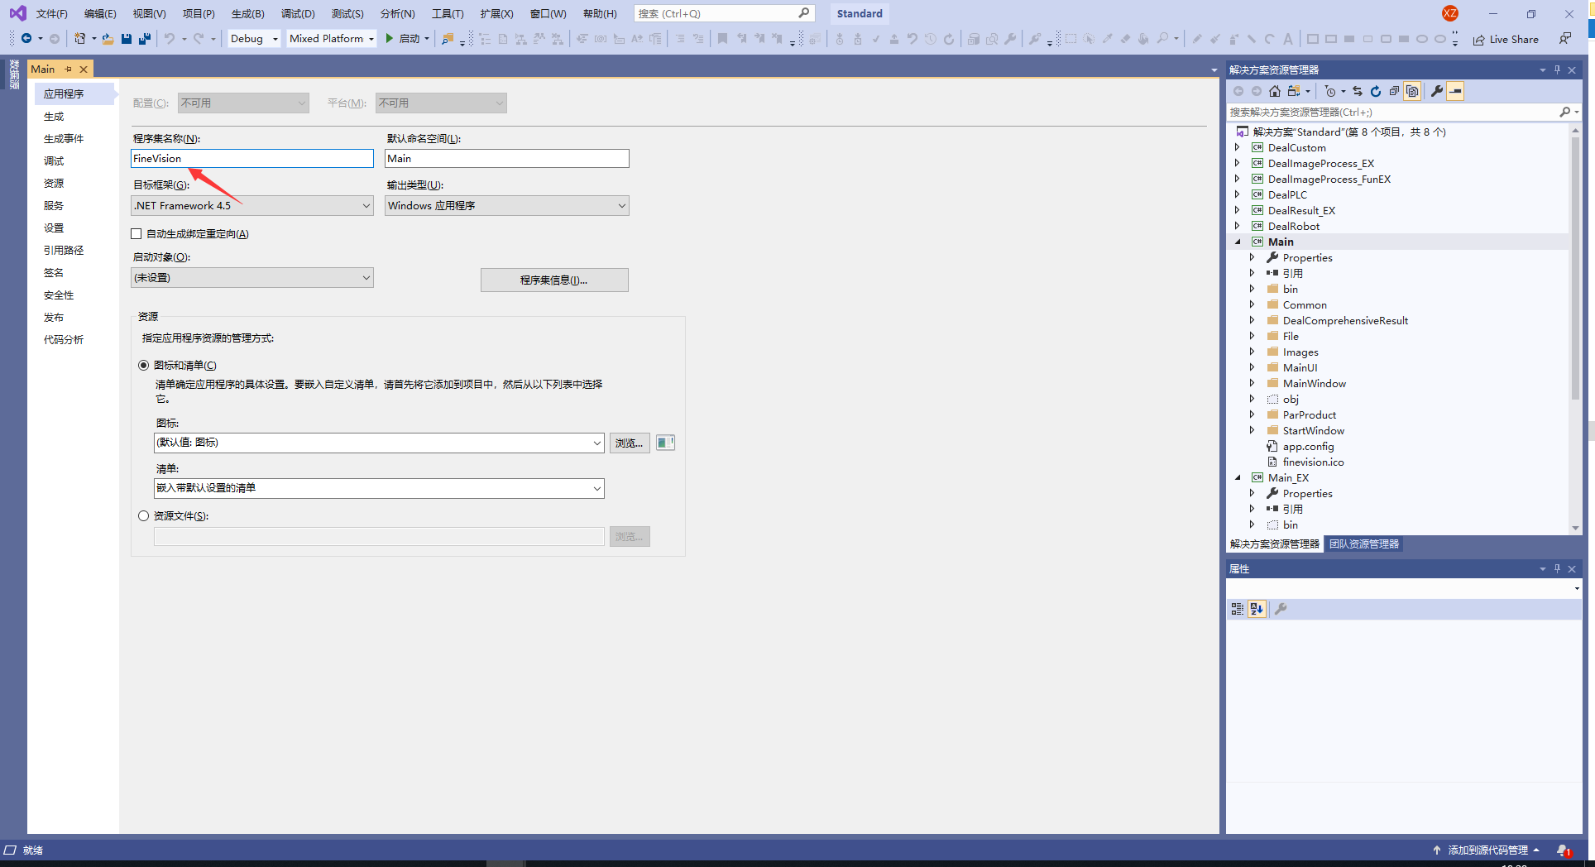

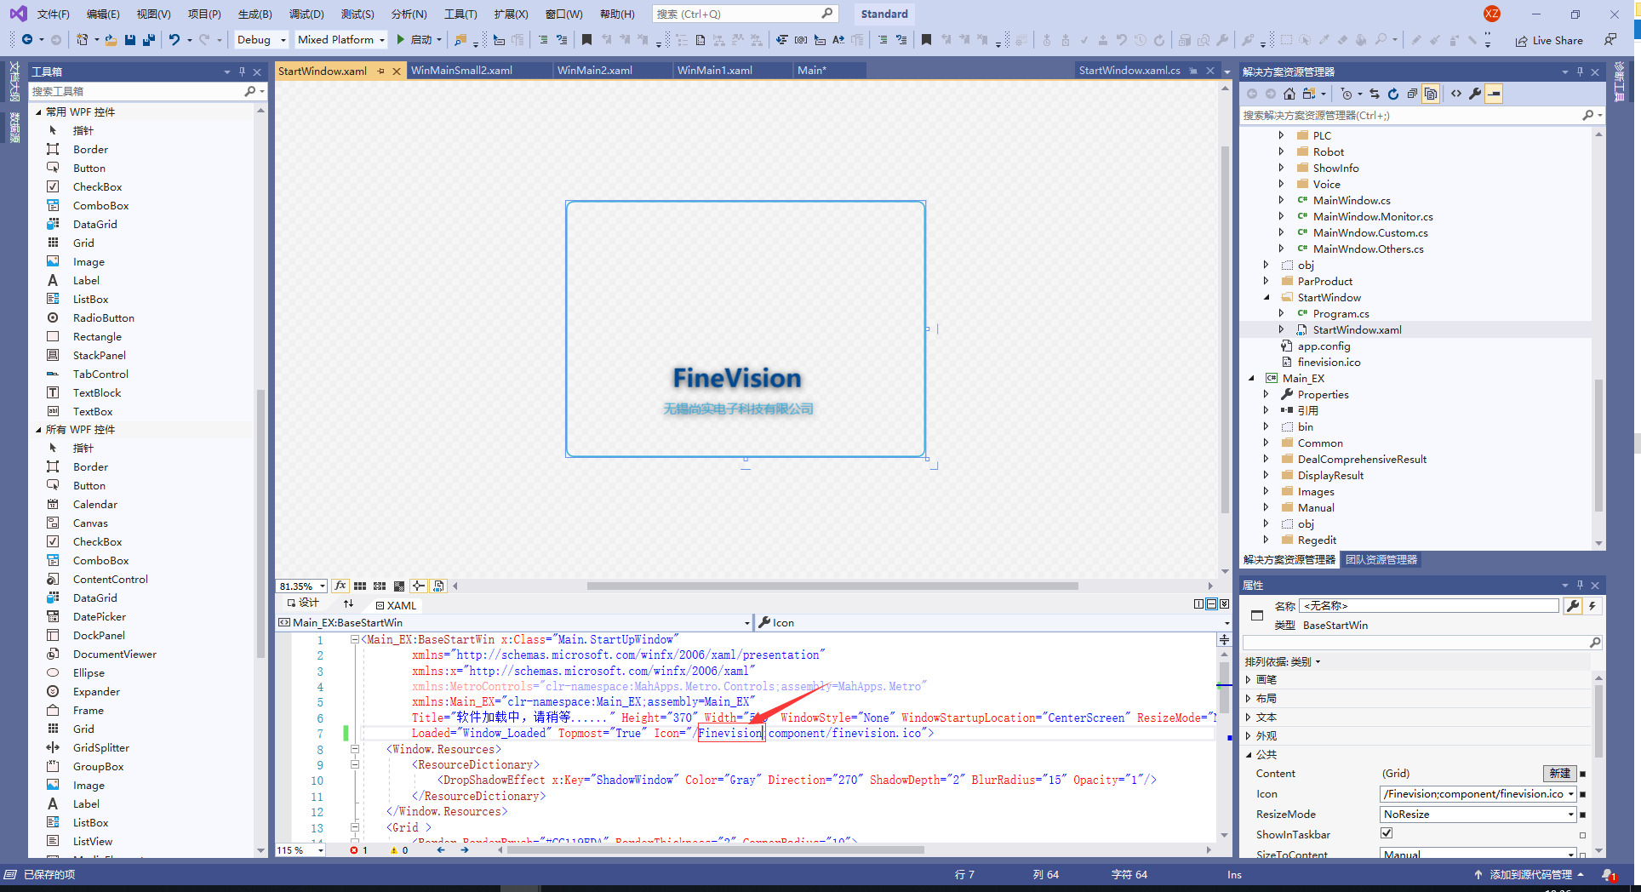

Startwindow也要改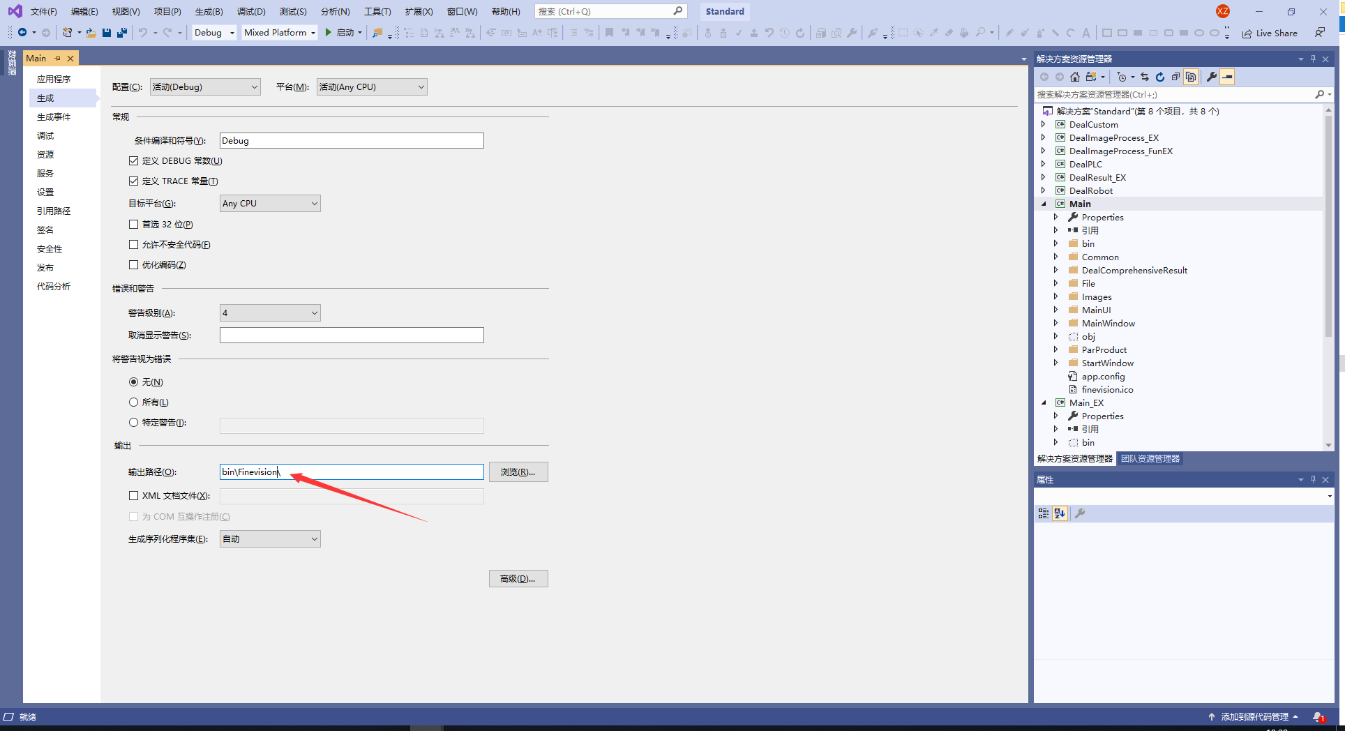

1. 修改图标

根据具体软件名称要修改一下

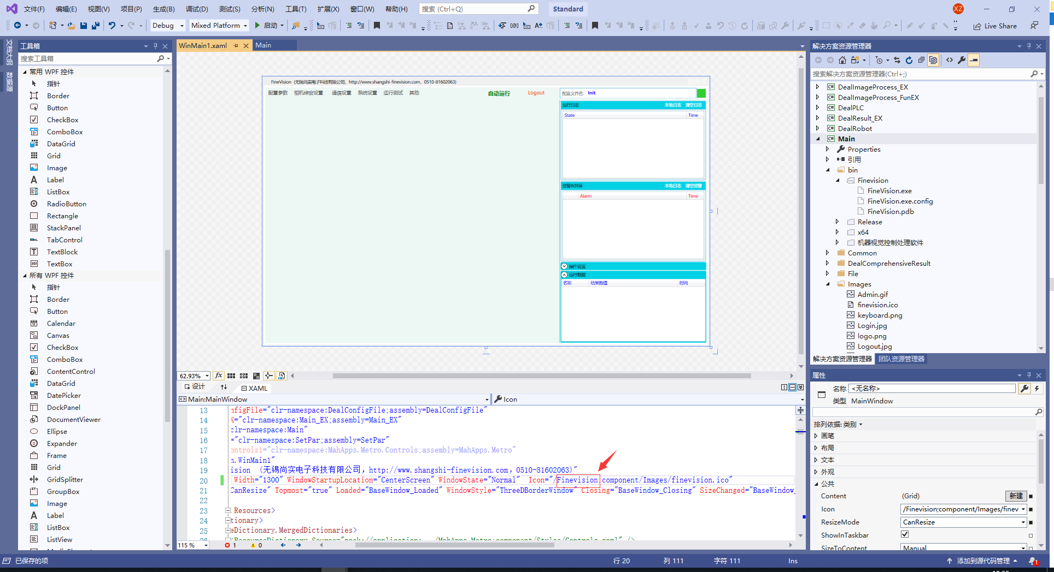

此图标可以会冲突，换一个路径存放finevision.ico

